製品別比較表(標準製剤との比較)（案）
 | 後発品 |  |  |  | 標準製剤
販売会社名 | 三笠製薬株式会社
商品名 | プレガバリンOD錠50㎎「三笠」 |  |  |  | リリカOD錠25㎎
一般名 | プレガバリン
規格 | 1錠中 プレガバリン50mgを含有 |  |  |  | 1錠中 プレガバリン25mgを含有
薬効分類名 | 疼痛治療剤（神経障害性疼痛・線維筋痛症）
薬 価 | 30.00円／1錠 |  |  |  | 62.00円／1錠
効能･効果 | 神経障害性疼痛、線維筋痛症に伴う疼痛
用法･用量 | 神経障害性疼痛：通常、成人には初期用量としてプレガバリン1日150mgを1日2回に分けて経口投与し、その後1週間以上かけて1日用量として300mgまで漸増する。  なお、年齢、症状により適宜増減するが、1日最高用量は600mgを超えないこととし、いずれも1日2回に分けて経口投与する。  線維筋痛症に伴う疼痛：通常、成人には初期用量としてプレガバリン1日150mgを1日2回に分けて経口投与し、その後1週間以上かけて1日用量として300mgまで漸増した後、300～450mgで維持する。  なお、年齢、症状により適宜増減するが、1日最高用量は450mgを超えないこととし、いずれも1日2回に分けて経口投与する。
添加物 | Ｄ-マンニトール、硬化油、クロスポビドン、タルク、ヒドロキシプロピルセルロース、スクラロース、軽質無水ケイ酸、ステアリン酸マグネシウム、香料 |  |  |  | ステアリン酸マグネシウム、硬化油、グリセリン脂肪酸エステル、タルク、結晶セルロース、D-マンニトール、クロスポビドン、メタケイ酸アルミン酸マグネシウム、サッカリンナトリウム水和物、スクラロ－ス、香料、フマル酸ステアリルナトリウム
規制区分  使用期限  貯 法 | 処方箋医薬品  3年  室温保存 |  |  |  | 処方箋医薬品  3年  室温保存
製 剤 | 商品名 | 表面 | 裏面 | 側面 |  | 性 状 | 識別コード
 |  | 直径（mm） | 重量（mg） | 厚さ（mm）
 | プレガバリンOD錠50㎎  「三笠」 | 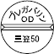 | 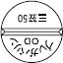 |  |  | 白色の割線入り素錠 | プレガバリンOD三笠50
 |  | 約7.5 | 150 | 約3.8
 | リリカOD錠25㎎ |  |  |  |  | 白色  素錠 | PTLY  25
 |  | 6.0 |  | 3.0
標準製剤との  生物学的同等性 | 《参考》プレガバリンOD錠150mg「三笠」  【生物学的同等性試験（健康成人男子、絶食時）】  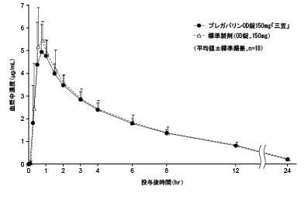  （1）水で服用した場合  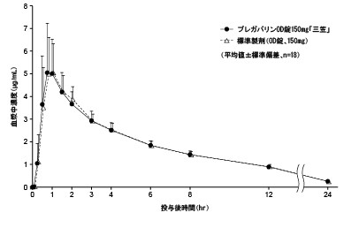  （2）水なしで服用した場合  「後発医薬品の生物学的同等性試験ガイドライン」に従った本剤と標準製剤の生物学的同等性試験の結果、両製剤は生物学的に同等と確認された。 |  |  |  | 【溶出試験（試験液：水）】  標準製剤：プレガバリンOD錠150mg「三笠」  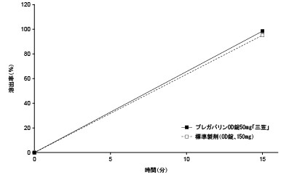  水/50rpm  「含量が異なる経口固形製剤の生物学的同等性試験ガイドライン」に従い溶出試験を実施した結果、両製剤の溶出挙動が等しく、生物学的に同等と判断された。
医療機関連絡先
※本製品は、標準製剤と規格が異なりますのでご注意ください。

